Шифр | 1 | 2 | Итого

Задания муниципального этапа всероссийской олимпиады школьников по обществознанию
2012/2013 учебного года 9 класс
Часть 1
1.1. Установите верность или ложность утверждений («ДА» или «НЕТ»).
А. Поведение человека определяется только врожденными инстинктами.
Б. Стоимость денег определяется количеством товаров и услуг, которые на них можно приобрести.
В. Консерваторы признают ценность семейных традиций, влияние религии.
Г. Все политические партии ведут борьбу за государственную власть.
Д. Для мажоритарной избирательной системы характерно выдвижение кандидатов по партийным спискам.
Е. Отклоняющееся поведение может приводить к позитивным последствиям.
Ж. Бездействие может являться юридическим фактом.
А | Б | В | Г | Д | Е | Ж

1.2. Найдите в приведенном ниже списке специфические черты общества и запишите цифры, под которыми они указаны, в порядке возрастания:
1. самодостаточность;
2. предсказуемость;
3. статичность;
4. динамичность;
5. линейность;
6. сложноорганизованность.

1.3. Дайте характеристику правонарушения, отраженного в правовой норме. Ответы запишите в таблицу:
Правовая норма: нецензурная брань в общественных местах влечет наложение штрафа или исправительные работы.
Характеристика | Ответ
Вид правонарушения
Вид ущерба
Санкции
Кто налагает
юридическую ответственность

1.4. Продолжите заполнение схемы:
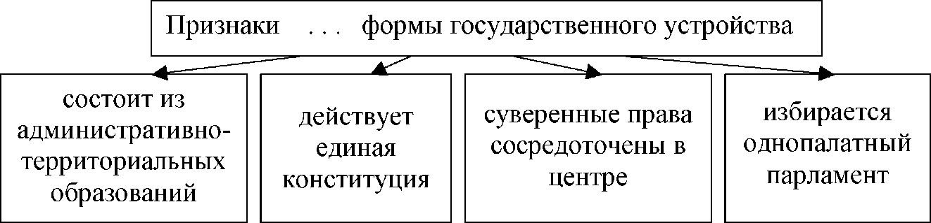

__________________

1.5. Вставьте на место пропусков слова из списка. Обратите внимание: в списке слов больше, чем пропусков в тексте.
«Понятие «(1)» получило распространение с конца 1960-х гг. Так принято называть проблемы, носящие (2) характер. Они затрагивают интересы каждого народа и каждого человека, их решение возможно только совместными усилиями всех людей. От того, в каком направлении будет осуществляться их решение, зависит (3) человечества как биологического вида. В этих проблемах
также проявляется (4) социальных и природных основ жизни общества и отдельного человека.
Одна группа проблем связана с отношениями между государствами. Устранение (5) Экономического развития, сохранение мира - это одновременно и решение проблемы здоровья людей, и проблемы качества освоения природных ресурсов. Остановка (6) также предотвращает загрязнение природной среды в планетарном масштабе».
А)выживание;
Б) общественный;
В)глобальные проблемы;
Г) гонка вооружений;
Д) неравномерность;
Е)глобализация;
Ж) общечеловеческий;
З) динамичность;
И) неразрывность.

1.6. О каких обществоведческих понятиях идет речь в высказываниях разных мыслителей:
7.1. "Встречается ещё реже, чем любовь" (Ф. Ларошфуко), "любовь без крыльев" (Дж. Байрон), "лучшее, что есть в жизни человека" (А. Линкольн) ________________
7.2. "Большее чудо, чем все чудеса, творимые людьми" (Августин Блаженный), "это мир, который с ним рождается и с ним умирает" (Г. Гейне), "ни ангел, ни животное" (Б. Паскаль) __________

Часть 2.
Перед Вами высказывания мыслителей, ученых, политиков, писателей. Выберите одно из них, которое станет темой вашего сочинения- эссе. Ваша задача - сформулировать свое собственное отношение к данному утверждению и обосновать аргументами, представляющимися Вам наиболее существенными.
1. «В безнравственном обществе все изобретения, увеличивающие власть человека над природой, - не только не благо, но несомненное и очевидное зло». (Л.Н. Толстой)
«Наука успокаивает, искусство же существует для того, чтобы не дать успокоиться». (Жорж Брак)
«Личность человека ни в каком смысле не является пред- существующей по отношению к его деятельности, как и его сознание, она ею порождается». (А.Н. Леонтьев)
«Невозможно править при помощи "но"». (Шарль де Голль)
«Либо сила, либо рубль — иного выбора в экономике не было и нет от века, от Адама до наших дней». (Н. Шмелев)
«Свободен лишь тот, кто утратил все, ради чего стоит жить». (Эрих Мария Ремарк)
«Национализм — это не любовь к своей нации, а ненависть к чужой». (И.Н. Шевелев)
«Когда я собираюсь ехать в какую-либо страну, я не смотрю, какие там законы; я смотрю на то, как они там реализуются». (Ш.Л. Монтескье)
«Закон есть право собственности, опирающееся на власть; где нет власти, там умирает закон». (Н. Шамфор)
«Демократия - это не государственная структура, а система ценностей». (Д. Харлен)

